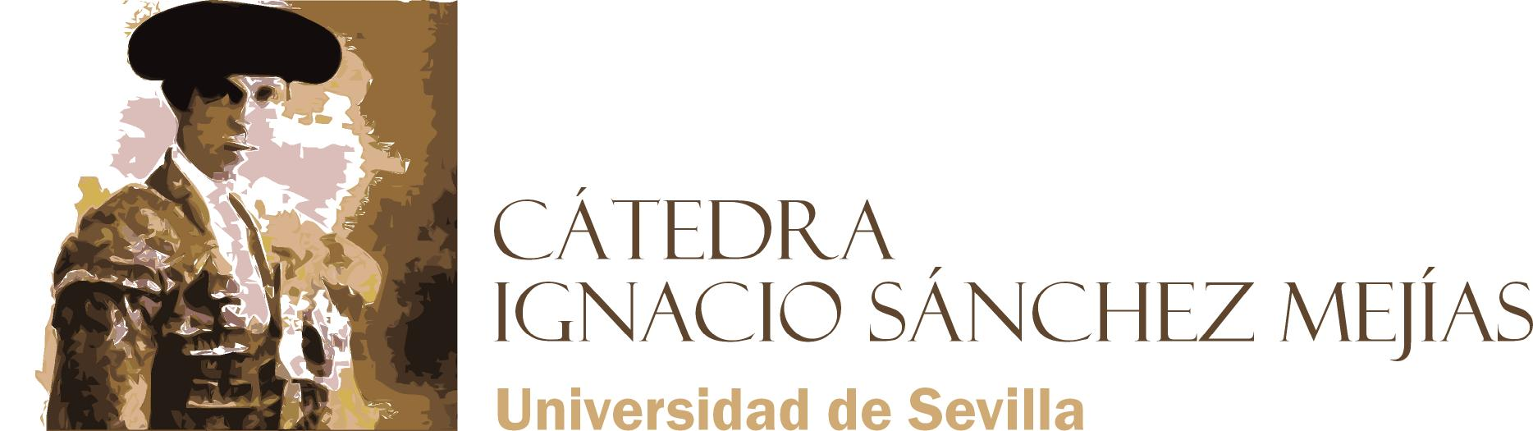
Escuela Técnica Superior
de Ingeniería Agronómica (US).

PROGRAMA IV SEMINARIO CATEDRA IGNACIO SÁNCHEZ MEJÍAS Y

III JORNADAS UNIVERSITARIAS DEL TORO DE LIDIA

Cultura y Tauromaquia: Nuevas perspectivas artísticas

Organizan: Cátedra Ignacio Sánchez Mejías de la Universidad de Sevilla y Escuela Técnica Superior de Ingeniería Agronómica de la Universidad de Sevilla.
Directores: D. Juan Carlos Gil González y D. Alberto Horcada Ibáñez.
Lugar: Salón de Carteles de la Real Maestranza de Caballería de Sevilla
Fecha: 19 y 20 de octubre de 2011.

Miércoles 19 de octubre de 2011

10.30 – 11.00: Inauguración de las Jornadas
Integrante de la Junta de Gobierno de la Real Maestranza de Caballería de Sevilla.
D. Ramón González Carvajal. Vicerrector de Transferencia Tecnológica de la Universidad de Sevilla.
D. Carlos Avilla Hernández. Director de la Escuela Técnica Superior de Ingeniería Agronómica. Universidad de Sevilla.
D. Juan Carlos Gil González. Director de la Cátedra Ignacio Sánchez Mejías de Comunicación y Tauromaquia

11.15 – 12.00: La Tauromaquia y las Bellas Artes
Dª. Fátima Halcón. Profesora Titular de Historia del Arte Universidad de Sevilla.
Título: Las plazas de toros de España y México.
D. Andrés Luque Teruel. Profesor Titular de Bellas Artes Universidad de Sevilla.
Tema: La Tauromaquia y el diálogo artístico.

12.00 – 12.30: Pausa – café
12.30 – 13.15:
Agustín Díaz Yanes. Director de cine y guionista
Tema: El cine y los toros.

13.15 – 17.30: Pausa – Almuerzo
Tauromaquia, Literatura y Comunicación
17.30-18.00
D. Paco Aguado. Periodista taurino y escritor.
Tema: El toreo en la cultura.
18.00 – 18.30:
D. Albert Boadella. Dramaturgo y pregonero taurino de Sevilla
Tema: La Tauromaquia y el teatro: una unión políticamente incorrecta
18.30 -19.00; Pausa – café
19.00 – 19.30:
D. Carlos Marzal. Poeta, novelista y ensayista
Tema: La Tauromaquia como fuente de inspiración

19.30 – 20.00: Coloquio

Jueves, 20 de octubre de 2011:
10.30 – 12.30: Mesa redonda. De la dehesa a la mesa.
Moderador: Alberto Horcada Ibáñez. Profesor Contratado Doctor. Escuela Técnica Superior de Ingeniería Agronómica. Universidad de Sevilla.
Participan:
D. José Ramón Caballero de la Calle. Catedrático de Escuela Universitaria. Dpto. Ciencia y Tecnología Agroforestal y Genética. Universidad de Castilla La Mancha. Nuevas perspectivas para el consumo de carne de toro de lidia.

D. Carlos Margarit Torres. Veterinario y Asesor de control alimentario. Matadero de Sevilla. Control sanitario de la carne del toro de Lidia.

D. Javier García Pereda. Responsable del Área de Nutrición y Tecnología de los Alimentos de la Escuela Superior de Hostelería de Sevilla. Posibilidades gastronómicas del toro de Lidia

13.15 – 17.30: Pausa - Almuerzo
17.30 – 19.00: Mesa redonda. Los profesionales ante la llegada al Ministerio de Cultura.
Modera: Emilio Trigo Naranjo. Periodista taurino de mundotoro.com y Radio Nacional de España y colaborador de la Cadena SER.
Participan:
D. Manuel Jesús El Cid. Matador de toros
D. Pedro Plasencia Fernández. Gabinete Técnico de la Subsecretaria del Ministerio de Cultura.
D. Álvaro Núñez Benjumea Ganadero de Reses Bravas
D. Iván Fandiño. Matador de toros.

19.00- 20:00: Coloquio.

20.00: Clausura de las jornadas.
Integrante de la Junta de Gobierno de la Real Maestranza de Caballería de Sevilla.
D. Gregorio Serrano. Delegado Fiestas Mayores del Ayuntamiento de Sevilla.
D. Ramón González Carvajal. Vicerrector de Transferencia Tecnológica de la Universidad de Sevilla.
D. Juan Carlos Gil. Director de la Cátedra Ignacio Sánchez Mejías de Comunicación y Tauromaquia de la Universidad de Sevilla.

INFORMACIONES DE INTERÉS

Convalidable por 1 crédito de Libre Configuración

Inscripciones a partir del 2 de OCTUBRE

Alberto Horcada: albertohi@us.es

Juan Carlos Gil González: jcgil@us.es

Plazas para alumnos de la Universidad de Sevilla: 80.

Riguroso orden de petición

